**Họ Tên : Trịnh Xuân Chinh – TH24.09**

1. Tạo tệp mới có tên là chuong5_vi_ho ten_lop.txt



1. Nhập  nội dung về chủ đề Noel tối thiểu 10 dòng

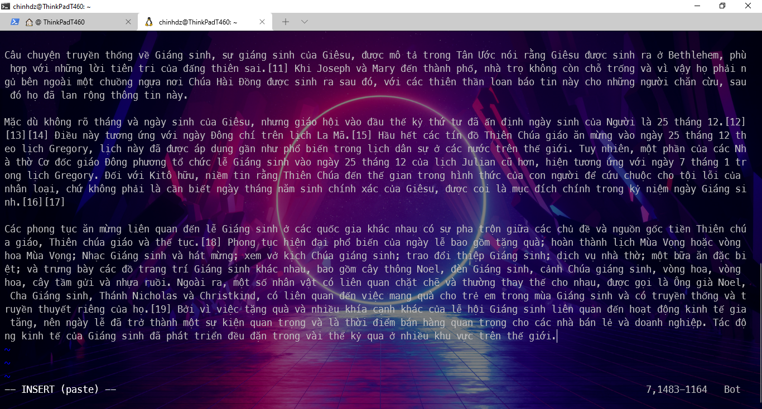

1. Copy 2 dòng 1-2 dán vào sau dòng 7

Coppy: y2

Paste: p

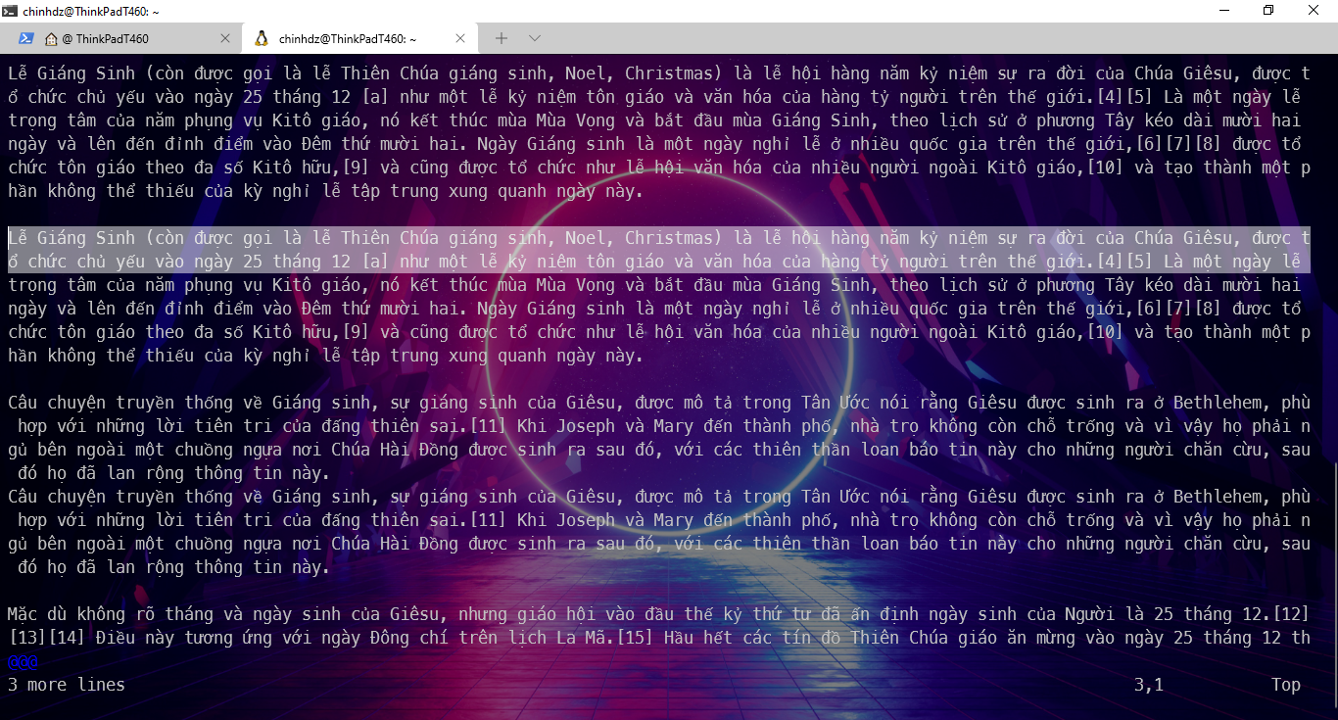

1. Xóa dòng 7

Xóa dd

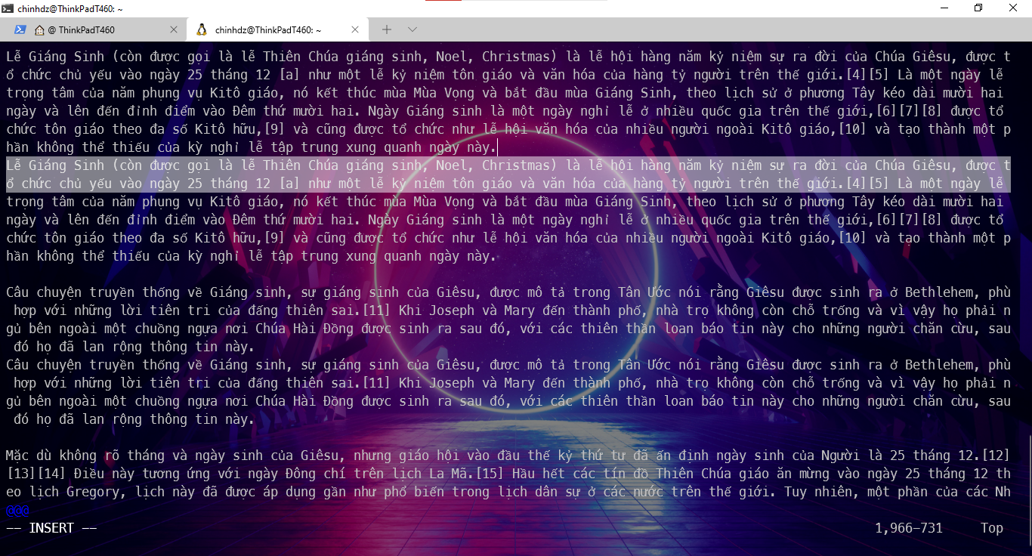

1. Tìm kiếm từ "Giáng sinh" thay thế bằng từ "Merry Christmas"

 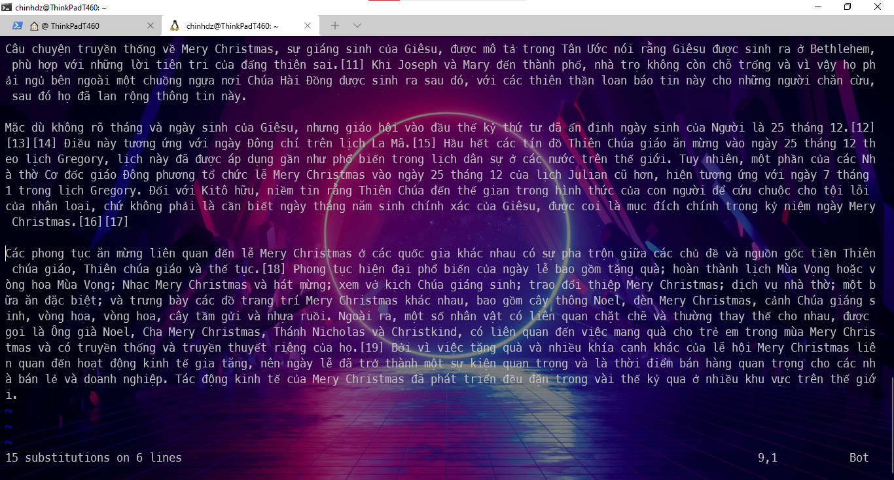 6. Thoát ra và lưu lại

